Сообщение о возможном установлении публичного сервитута

1 | Наименование уполномоченного органа, которым рассматривается ходатайство об установлении публичного сервитута
 | Администрация муниципального образования город-курорт Геленджик

2 | Цель установления публичного сервитута
«Газоснабжение земельного участка, расположенного по адресу: Краснодарский край, г. Геленджик, с. Криница, ул. Мира, 76, кадастровый номер з/у 23:40:0808000:278» согласно Техническим условиям на подключение (технологическое присоединение) газоиспользующего оборудования и объектов капитального строительства к сети газораспределения АО «Газпром газораспределение Краснодар»
ТП-46-06/Юр/3/958/20 от 17.02.2021 г.

3 | Адрес или иное описание местоположения земельных участков,  в отношении которых испрашивается публичный сервитут
 | 23:40:0000000:7613 | Земельный участок площадью 31787719 кв.м, расположенный по адресу: Геленджикское лесничество:  I. Архипо-Осиповское участковое лесничество:  - квартал 160А части выделов 6-10, 14, 15, 17-23, 30, 31, 40, 41, 45, 46, 48, 54, 58-61, 65, 68, 69, выдела 1-5, 11, 12, 13, 16, 24-29, 32-39, 42, 43, 44, 47, 49-53, 55, 56, 57, 62, 63, 64, 66, 67;  - квартал 184А части выделов 9, 16, 17, 18, 20, 27, выдела 1-8, 10-15, 19, 21-26;  - квартал 188А части выделов 7, 8, 9, 32, 34, 35, 38 39, выдела 2-6, 10-31, 33, 36, 37;  - квартал 201А части выделов 2-5, 9-16, 18, 20, 23-26, 28, 30, 32, 39-42, выдела 1, 6, 7, 8, 17, 19, 21, 22, 27, 29, 31, 33-38;  - квартал 216А части выделов 19, 20, 24, 29, 31, 37, выдела 1-18, 21, 22, 23, 25-28, 30, 32, 34, 35, 36;  - квартал 217А части выделов 13, 20, 23-26, 28, 29, 31, 32, 33, 36, 37, 40, 49, 52, 53, 57, 58, выдела 1-12, 14-19, 21, 22, 27, 30, 47, 48, 50, 51, 54,  II. Пшадское участковое лесничество:  - квартал 133А части выделов 1, 3, 8, 17, 20, 21, 22, 23, 25, 40, 41, 44, 46, 48, 49, 50, 53, 55, 57, выдела 2, 4-7, 9, 10, 12-16, 18, 19, 26-39, 42, 43, 47, 51, 52, 54, 56;  - квартал 140А части выделов 2-5, 8, выдела 1, 6, 7, 9-34;  - квартал 141А части выделов 1, 3, 5, 6, выдела 2, 4, 7-12;  - квартал 149А части выделов 1, 6-13, 16, 17, 18, 23-29, 31, 32, 33, выдела 2-5, 14, 15, 19-22, 30;  - квартал 162А части выделов 23, 26-29, выдела 1-22, 24, 25, 30, 31;  - квартал 163А части выделов 21-24, 28, выдела 1-20, 25, 26, 30, 31;  - квартал 168А части выделов 1, 14, 21, 25, 26, выдела 2-13, 15-20, 22, 23, 24;  - квартал 169А части выделов 2, 3, 8, 9, 15, 18, 19, 25, 26, выдела 1, 4-7, 10-13, 16;  - квартал 170А части выделов 1, 5, выдела 2, 3, 4, 6-20;  - квартал 173А части выделов 5, 7, 8, 9, 13, 16, 23, 25, 31, 36, выдела 1-4, 6, 10, 11, 12, 14, 15, 17-22, 24, 26, 28, 29, 30, 32, 37, 41, 42;  - квартал 174А части выделов 1-5, 7, 8, 11-14, 16, 17, 22, 24, 25, 29, 30, 31, 37, 41, 42, 44, 46, 47, выдела 6, 9, 10, 15, 18-21, 23, 26, 27, 28, 32, 34, 35, 38, 39, 40, 43;  - квартал 175А части выделов 34, 39, 41, выдела 1-33, 36, 37, 38, 40, 42-47, 49, 50, 51, 59, 60;  - квартал 176А части выделов 3, 6, 8-11, 22, 30, 39, 40, 57, выдела 1, 2, 4, 7, 12-21, 23-29, 31-38, 41-47, 51-56, 58, 59;  - квартал 178А часть выдела 37, выдела 1-19, 22-30, 32-36, 40, 41, 42 .
 | 23:40:0808005:6 | Земельный участок площадью 143 460 кв.м, расположенный по адресу: Краснодарский край, г. Геленджик, ОАО АК «Михайловский перевал»
 | 23:40:0808000:6 | Земельный участок площадью 66 837кв.м, расположенный по адресу: Краснодарский  край, г. Геленджик

4 | Адрес, по которому заинтересованные лица могут ознакомиться с поступившим ходатайством об установлении публичного сервитута и прилагаемым к нему описанием местоположения границ публичного сервитута, подать заявления об учете прав на земельные участки, а также срок подачи указанных заявлений, время приема заинтересованных лиц для ознакомления с поступившим ходатайством об установлении публичного сервитута.
1) г. Геленджик, ул. Революционная, 1 – информационный стенд, расположенный на 1^{ом} этаже здания администрации муниципального образования город-курорт Геленджик:
- понедельник – четверг с 9:00 до 18:00 часов (перерыв с 13:00 - 14:00),
- пятница с 9:00 до 17:00 часов (перерыв с 13:00 до 14:00);

2) г. Геленджик, ул. Революционная, 1, холл управления архитектуры и градостроительства администрации муниципального образования город-курорт Геленджик:
- понедельник – четверг с 9:00 до 18:00 часов (перерыв с 13:00 - 14:00),
- пятница с 9:00 до 17:00 часов (перерыв с 13:00 до 14:00).
- телефон: +7 (86141) 3-16-48, +7 (86141) 2-02-81.

3) г. Геленджик, с. Пшада, ул. Советская, 24 (здание Дома культуры села Пшада).

Заявления об учете прав на земельные участки принимаются в управлении архитектуры и градостроительства администрации муниципального образования город-курорт Геленджик (г. Геленджик, ул. Революционная, 1, кабинет 326, телефон +7 (86141) 2-02-81) в течение 15 дней со дня официального опубликования настоящего сообщения.
Правообладатели земельных участков, подавшие заявления по истечении указанного срока, несут риски невозможности обеспечения их прав в связи с отсутствием информации о таких лицах и их правах на земельные участки.

5 | Официальные сайты в информационно-телекоммуникационной сети «Интернет», на которых размещается сообщение о поступившем ходатайстве об установлении публичного сервитута
 | Официальный сайт администрации муниципального образования город-курорт Геленджик в информационно-телекоммуникационной сети «Интернет» admgel.ru («Документы» -> «Градостроительная деятельность» -> «Публичные сервитуты»).

6 | Реквизиты решений об утверждении документа территориального планирования, документации по планировке территории, программ комплексного развития систем коммунальной инфраструктуры поселения, городского округа, а также информацию об инвестиционной программе субъекта естественных монополий, организации коммунального комплекса, указанных в ходатайстве об установлении публичного сервитута.
Региональная программа «Газификация жилищно-коммунального хозяйства, промышленных и иных организаций Краснодарского края
на 2019-2023 годы» (Постановление главы администрации (Губернатора) Краснодарского края от 5 апреля 2022 года №156)

7 | Сведения об официальных сайтах в информационно-телекоммуникационной сети «Интернет», на которых размещены утвержденные документы территориального планирования, документация по планировке территории, программа комплексного развития систем коммунальной инфраструктуры поселения, городского округа, инвестиционная программа субъекта естественных монополий, организации коммунального комплекса, которые указаны в ходатайстве об установлении публичного сервитута
 | -

8 | Описание местоположения границ публичного сервитута
 | Система координат МСК-23, зона - 1
 | Координаты поворотных точек границ публичного сервитута:
 | Обозначение характерных точек границ | Координаты, м
 |  | Х | Y
 |  | 405510.96 | 1331668.03
 |  | 405509.97 | 1331661.69
 |  | 405514.17 | 1331637.47
 |  | 405529.22 | 1331608.28
 |  | 405546.47 | 1331577.96
 |  | 405556.15 | 1331553.00
 |  | 405566.08 | 1331541.38
 |  | 405574.85 | 1331526.38
 |  | 405582.33 | 1331508.76
 |  | 405581.31 | 1331489.78
 |  | 405576.21 | 1331474.64
 |  | 405566.88 | 1331462.82
 |  | 405558.55 | 1331460.43
 |  | 405541.83 | 1331459.81
 |  | 405537.13 | 1331459.03
 |  | 405533.64 | 1331456.98
 |  | 405520.90 | 1331427.48
 |  | 405514.97 | 1331402.97
 |  | 405502.39 | 1331370.03
 |  | 405490.02 | 1331355.28
 |  | 405498.14 | 1331340.81
 |  | 405509.43 | 1331319.36
 |  | 405527.76 | 1331300.57
 |  | 405542.31 | 1331269.50
 |  | 405550.95 | 1331255.57
 |  | 405566.97 | 1331221.30
 |  | 405575.90 | 1331206.73
 |  | 405595.24 | 1331194.11
 |  | 405610.12 | 1331178.55
 |  | 405615.58 | 1331143.81
 |  | 405620.16 | 1331091.25
 |  | 405613.46 | 1331073.56
 |  | 405602.84 | 1331054.88
 |  | 405574.89 | 1330941.35
 |  | 405582.75 | 1330918.89
 |  | 405581.32 | 1330902.60
 |  | 405576.77 | 1330884.90
 |  | 405565.92 | 1330863.70
 |  | 405553.80 | 1330848.43
 |  | 405548.19 | 1330829.35
 |  | 405542.21 | 1330815.04
 |  | 405543.57 | 1330806.01
 |  | 405539.95 | 1330788.24
 |  | 405539.84 | 1330768.01
 |  | 405543.86 | 1330748.11
 |  | 405539.42 | 1330739.61
 |  | 405538.92 | 1330721.40
 |  | 405528.05 | 1330716.31
 |  | 405509.81 | 1330696.63
 |  | 405491.53 | 1330682.96
 |  | 405479.69 | 1330671.29
 |  | 405472.54 | 1330650.39
 |  | 405455.66 | 1330616.89
 |  | 405462.90 | 1330611.08
 |  | 405451.08 | 1330595.69
 |  | 405433.30 | 1330586.76
 |  | 405405.53 | 1330563.20
 |  | 405366.62 | 1330542.24
 |  | 405337.12 | 1330540.77
 |  | 405318.70 | 1330536.54
 |  | 405295.75 | 1330536.87
 |  | 405276.39 | 1330540.72
 |  | 405271.22 | 1330539.81
 |  | 405260.06 | 1330524.12
 |  | 405259.80 | 1330521.68
 |  | 405275.28 | 1330483.11
 |  | 405278.18 | 1330456.43
 |  | 405274.76 | 1330448.20
 |  | 405250.88 | 1330423.66
 |  | 405204.65 | 1330393.81
 |  | 405200.90 | 1330377.00
 |  | 405191.62 | 1330357.85
 |  | 405179.16 | 1330347.47
 |  | 405174.98 | 1330338.87
 |  | 405176.99 | 1330318.92
 |  | 405174.95 | 1330309.73
 |  | 405168.92 | 1330304.04
 |  | 405173.18 | 1330284.20
 |  | 405143.87 | 1330232.01
 |  | 405096.36 | 1330187.31
 |  | 405044.04 | 1330161.68
 |  | 404893.58 | 1330093.31
 |  | 404888.68 | 1330080.51
 |  | 404796.09 | 1330039.62
 |  | 404792.96 | 1330046.98
 |  | 404882.40 | 1330086.47
 |  | 404885.70 | 1330095.12
 |  | 404884.42 | 1330097.94
 |  | 405040.62 | 1330168.92
 |  | 405091.76 | 1330193.97
 |  | 405137.49 | 1330236.99
 |  | 405164.68 | 1330285.85
 |  | 405160.11 | 1330306.90
 |  | 405167.67 | 1330313.87
 |  | 405168.87 | 1330319.22
 |  | 405166.92 | 1330340.33
 |  | 405173.08 | 1330352.81
 |  | 405185.58 | 1330363.23
 |  | 405193.20 | 1330379.52
 |  | 405197.83 | 1330398.61
 |  | 405245.78 | 1330429.86
 |  | 405267.80 | 1330452.30
 |  | 405270.00 | 1330457.61
 |  | 405267.48 | 1330480.89
 |  | 405251.64 | 1330520.64
 |  | 405252.30 | 1330526.68
 |  | 405266.84 | 1330547.15
 |  | 405276.99 | 1330548.96
 |  | 405296.41 | 1330544.87
 |  | 405317.86 | 1330544.56
 |  | 405336.02 | 1330548.73
 |  | 405364.92 | 1330550.16
 |  | 405401.29 | 1330570.10
 |  | 405428.86 | 1330593.48
 |  | 405445.86 | 1330602.01
 |  | 405451.78 | 1330609.74
 |  | 405445.96 | 1330614.41
 |  | 405465.12 | 1330653.43
 |  | 405472.73 | 1330675.67
 |  | 405486.69 | 1330689.42
 |  | 405504.09 | 1330702.27
 |  | 405523.67 | 1330723.09
 |  | 405530.48 | 1330726.28
 |  | 405531.64 | 1330742.01
 |  | 405535.46 | 1330749.31
 |  | 405531.84 | 1330767.23
 |  | 405531.95 | 1330789.06
 |  | 405535.53 | 1330806.61
 |  | 405533.63 | 1330815.24
 |  | 405543.52 | 1330843.69
 |  | 405546.74 | 1330852.41
 |  | 405559.16 | 1330868.06
 |  | 405569.25 | 1330887.76
 |  | 405573.40 | 1330903.96
 |  | 405574.63 | 1330917.87
 |  | 405566.59 | 1330940.85
 |  | 405566.59 | 1330940.85
 |  | 405606.20 | 1331076.98
 |  | 405612.00 | 1331092.31
 |  | 405607.62 | 1331142.97
 |  | 405602.64 | 1331174.81
 |  | 405590.28 | 1331187.71
 |  | 405569.90 | 1331201.21
 |  | 405559.93 | 1331217.46
 |  | 405543.85 | 1331251.83
 |  | 405535.27 | 1331265.68
 |  | 405521.08 | 1331295.95
 |  | 405502.89 | 1331314.60
 |  | 405491.12 | 1331336.99
 |  | 405480.34 | 1331356.18
 |  | 405495.39 | 1331374.13
 |  | 405507.31 | 1331405.37
 |  | 405513.28 | 1331430.02
 |  | 405527.34 | 1331462.56
 |  | 405534.35 | 1331466.67
 |  | 405541.03 | 1331467.79
 |  | 405557.29 | 1331468.39
 |  | 405562.20 | 1331469.80
 |  | 405569.07 | 1331478.50
 |  | 405573.39 | 1331491.30
 |  | 405574.25 | 1331507.34
 |  | 405567.95 | 1331522.34
 |  | 405559.54 | 1331536.72
 |  | 405549.19 | 1331548.84
 |  | 405539.23 | 1331574.52
 |  | 405522.18 | 1331604.46
 |  | 405506.49 | 1331634.89
 |  | 405501.87 | 1331661.62
 |  | 405503.06 | 1331669.26
 | 1 | 405510.96 | 1331668.03

Схема расположения границ публичного сервитута

Схема совмещения листов

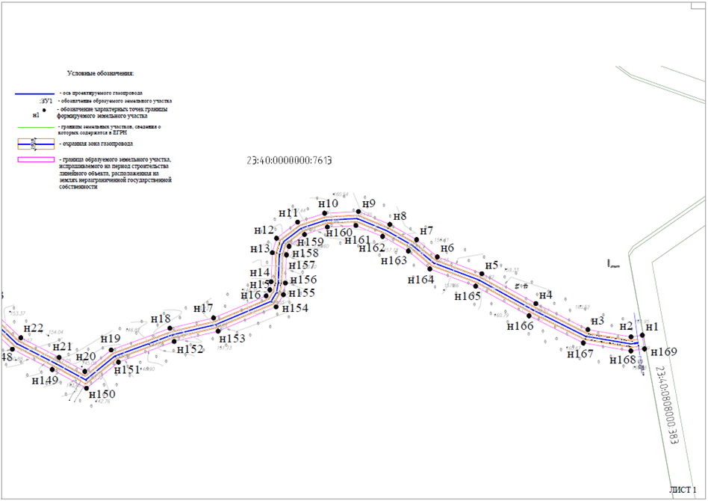
Схематическое отображение границ предполагаемых к использованию земельных участков
на кадастровом плане территории с указанием координат характерных точек границ территории

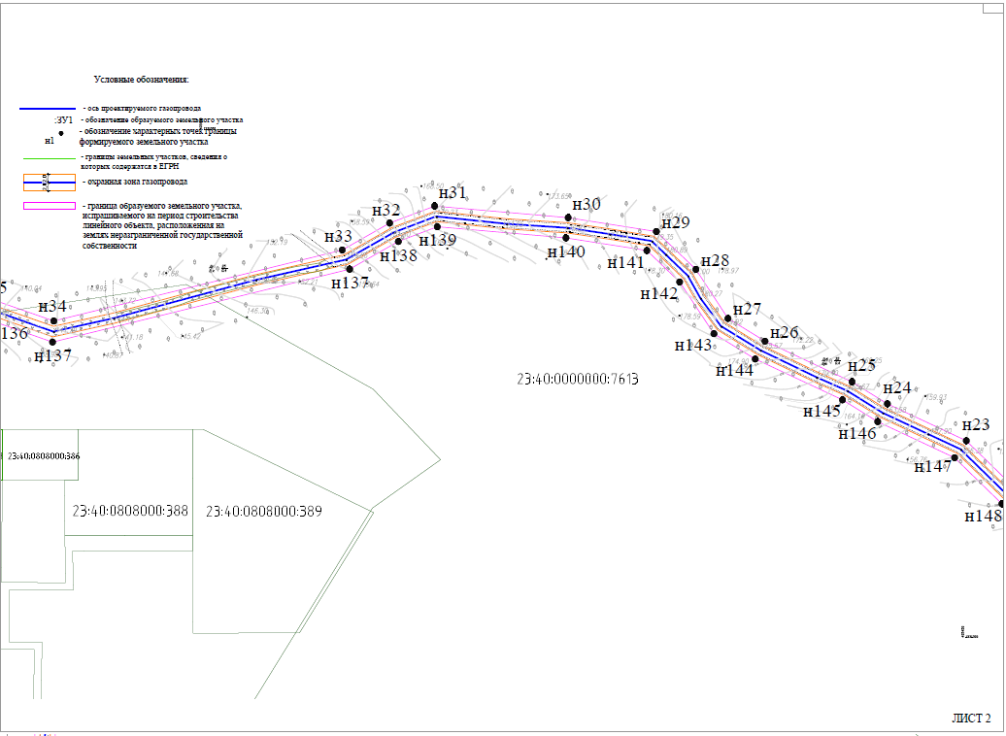
Схематическое отображение границ предполагаемых к использованию земельных участков
на кадастровом плане территории с указанием координат характерных точек границ территории

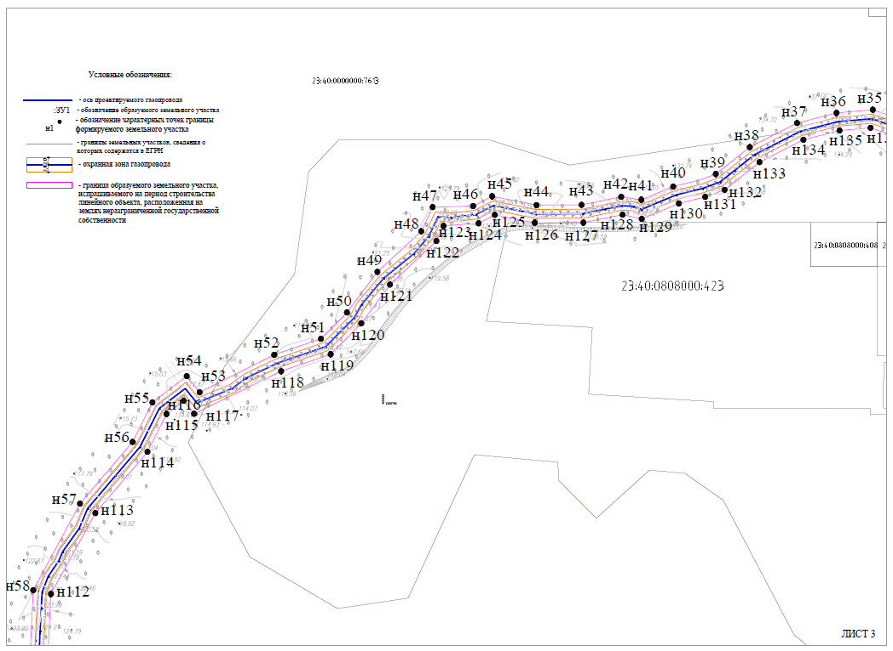
Схематическое отображение границ предполагаемых к использованию земельных участков
на кадастровом плане территории с указанием координат характерных точек границ территории

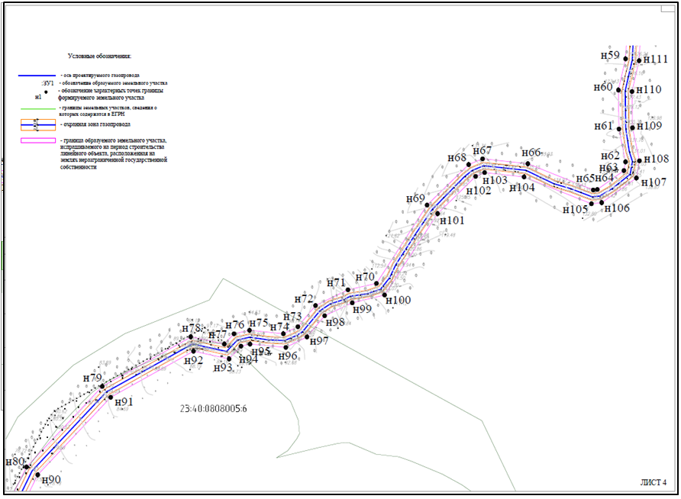
Схематическое отображение границ предполагаемых к использованию земельных участков
на кадастровом плане территории с указанием координат характерных точек границ территории

Схематическое отображение границ предполагаемых к использованию земельных участков на кадастровом плане территории с указанием координат характерных точек границ территории

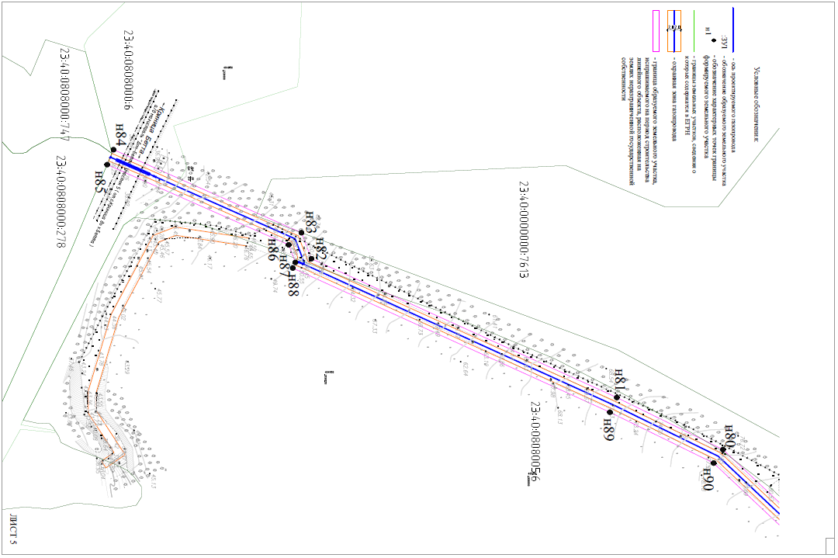

9 | Кадастровые номера земельных участков, в отношении которых испрашивается публичный сервитут
 | 23:40:0000000:7613, 23:40:0808005:6, 23:40:0808000:6

